УТВЕРЖДАЮ
Директор МБОУ «Обсерваторская
СОШ ЗМР РТ»
________________Р.Р. Гимадиев
05.07.2024 г.

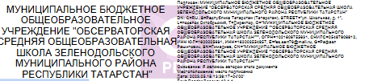

Информация о вакантных местах в 2024-2025 учебный году
МБОУ «Обсерваторская СОШ ЗМР РТ»

Классы | Количество учащихся | Вакантные места
1-е классы | 16 | 9
2-е классы | 17 | 8
3-е классы | 37 | 3
4-е классы | 35 | 5
5-е классы | 27 | 3
6-е классы | 15 | 5
7-е классы | 20 | 5
8-е классы | 27 | 3
9-е классы | 31 | 9
10-е классы | 9 | 6
11-е классы | 6 | 4
Итого: | 15 классов/240 учеников

